บทที่ 3
ความรู้ทั่วไปเกี่ยวกับการเข้ารหัสข้อมูล

3.1 ระบบการเข้ารหัสข้อมูล
การเข้ารหัสข้อมูลเป็นการทำให้ข้อมูลที่ต้องการเป็นความลับ ซึ่งเป็นส่วนสำคัญในระบบข้อมูลปัจจุบัน โดยอาศัยหลักการของการเข้ารหัส ( Encryption ) และการถอดรหัส ( Decryption )
:- การเข้ารหัส เป็นการเปลี่ยนรูปข้อมูลโดยผ่านรูปแบบและกระบวนการแปรรูปของข้อมูล ทำให้ข้อมูลที่ส่งมีรูปแบบที่ไม่เหมือนเดิม เพื่อทำให้ข้อมูลเป็นความลับ
:- การถอดรหัส เป็นการแปลงข้อมูลที่ได้ผ่านการเข้ารหัสให้กลับมาเป็นข้อมูลเดิม ซึ่งการเข้ารหัสและการถอดรหัส จะถูกควบคุมโดยกุญแจหรือที่เรียกว่า “Key”

3.1.1 ระบบการเข้ารหัสโดยใช้กุญแจเดียว ( symmetric key )
การเข้ารหัสข้อมูลระบบนี้จะทั้งผู้รับและผู้ส่งจะต้องมีกุญแจที่เป็นความลับ ที่เหมือนกันในการเข้าและถอดรหัสข้อมูล ซึ่งหากกุญแจที่มีต่างกัน ก็จะทำให้ข้อมูลที่สื่อสารกันผิดพลาด ตัวอย่างการเข้ารหัสระบบนี้ได้แก่ การเข้ารหัสแบบ DES, 3DES, IDEA เป็นต้น
เข้ารหัส
ถอดรหัส
ผู้ส่ง
ผู้รับ
" ABC "
" &RT "
" ABC "
กุญแจเหมือนกัน

รูปที่ 3.1 แสดงการเข้ารหัสและถอดรหัสโดยใช้กุญแจเดียว

3.1.2 ระบบการเข้ารหัสแบบกุญแจสาธารณะ
การเข้ารหัสข้อมูลระบบนี้จะประกอบด้วยกุญแจ 2 อัน คือ
1. กุญแจส่วนตัว ( private key ) เป็นกุญแจที่จะต้องเก็บเป็นความลับ
2. กุญแจสาธารณะ ( public key ) เป็นกุญแจที่สามารถเปิดเผยให้ผู้อื่นทราบได้
ซึ่งกุญแจทั้งสองนี้จะเป็นกุญแจที่ต่างกัน การมีวิธีในการเข้าและถอดรหัส ดังรูป 3.2

เข้ารหัส
ถอดรหัส
ผู้ส่ง
ผู้รับ
" ABC "
" %E#"
" ABC "
Public key
Private key
ของผู้ใช้คนเดียวกัน

รูปที่ 3.2 แสดงการเข้ารหัสและถอดรหัสโดยใช้กุญแจสาธารณะ

3.2 การเข้ารหัสแบบ DES ( Data Encryption Standard )
3.2.1 ประวัติและที่มาของ DES
ในปลายทศวรรษที่ 1960 บริษัท IBM ได้จัดตั้งโครงงานวิจัยทางด้าน Computer Cryptography ซึ่งนำโดย Horst Feistel ซึ่งโครงงานนี้เสร็จสิ้นในปี 1971 ซึ่งผลงานวิจัยของโครงงานนี้คือ LUCIFER [FEIS73] โดยมีลักษณะเป็นการเข้ารหัสข้อมูลเป็นบล็อคขนาด 64 บิตและใช้คีย์ขนาด 128 บิต ซึ่งต่อมาได้ถูกพัฒนาขนาดของคีย์ให้ลดลงเหลือขนาด 56 บิต
โดยอัลกอริทึมของการเข้ารหัสข้อมูลของ Lucifer ได้ถูกพัฒนาโดย IBM สำหรับ NBS ( National Bureau of Standards ) อัลกอริทึมนี้ได้เป็นที่รู้จักในนามของ DES ( Data Encryption Standard ) ถึงแม้ว่าชื่อจริงของมัน คือ DEA ( Data Encryption Algorithm ) ในสหรัฐและ DEAI ( Data Encryption Algorithm-1 ) ในอีกหลายๆ ประเทศ

3.2.2 รายละเอียดของ DES
เป็นวิธีการเข้ารหัสที่ใช้กันอย่างแพร่หลายที่เป็นพื้นฐานบน Data Encryption Standard ( DES ) ที่ได้พัฒนาขึ้นในปี 1977 โดย National Bureau of Standards ซึ่งปัจจุบันคือ Federal Information Processing Standard 46 ( FIPS PUB46 ) สำหรับ DES ข้อมูลจะถูกเข้ารหัสเป็นบล็อกขนาด 64 บิตซึ่งใช้คีย์ขนาด 56 บิต โดยวิธีการจัดการกับข้อมูล 64 บิตที่เข้ามาเพื่อแปลงเป็น 64 บิตเข้ามูลออกไป และใช้คีย์ตัวเดียวกันนี้ในการถอดรหัส
แม้ว่า DES ถูกนำมาใช้ตั้งแต่ช่วงทศวรรษที่ 70 ( ค.ศ. 1960 – 1970 ) และได้รับการตอบรับอย่างดีจาก เหล่านักวิเคราะห์รหัส ( Cryptanalysis ) อย่างแพร่หลาย แต่ก็เป็นข้อถกเถียงกันเป็นอย่างมากถึงเรื่อง DES นั้นจะปลอดภัยได้หรือไม่และมีความปลอดภัยมากน้อยแค่ไหน แต่จนถึงปัจจุบันเราก็ยังไม่พบช่องโหว่ของ DES ตามเอกสารที่ตีพิมพ์เป็นสาธารณะ แม้ว่าจะใช้คีย์เพียงไม่กี่บิตก็ตาม ในทางตรงกันข้ามแนวความคิดแบบ IDEA กลับใช้คีย์แบบ 128 บิต ( ซึ่งขนาดกว่า 2 เท่าของ DES ) และได้รับการตอบรับจากสาธารณะตั้งแต่ทศวรรษ 90 ( ค.ศ. 1980 – 1990 ) ( แต่ดีไม่เท่าตอนประกาศใช้ DES ) IDEA มีความปลอดภัยมากกว่า DES และสามารถประมวลผลได้เร็วกว่า DES อย่างไรก็ตาม IDEA ยังต้องรอการตรวจสอบจากผู้เชี่ยวชาญอีกมากถึงเรื่องช่องโหว่ของความปลอดภัย สำหรับบทนี้จะไม่กล่าวถึง IDEA ( เพราะมีความใกล้เคียงกับ DES )
การทำงานของ DES จะมีลักษณะดังรูป ข้อมูลที่เข้ามาในส่วนฟังก์ชันของการเข้ารหัสจะมี 2 ส่วนด้วยกันคือ ข้อมูลที่ยังไม่ถูกเข้ารหัสขนาด 64 บิตและคีย์ซึ่งมีขนาด 56 บิต ซึ่งรูปในด้านซ้ายมือจะแสดงขั้นตอนจัดการกับข้อมูลที่ยังไม่เข้ารหัส โดยสามารถแบ่งย่อยๆได้อีก 3 เฟสด้วย
- เฟส 1 จะทำการจัดการกับข้อมูลที่ไม่ได้ผ่านการเข้ารหัสที่มีขนาด 64 บิตผ่านเข้าไปยังส่วนที่เรียกว่า initial Permutation ( IP ) ซึ่งจะทำการเรียบเรียงบิตใหม่เพื่อผลิต “permuted input” ข้อมูลที่มีการสลับตำแหน่ง
- เฟสที่ 2 จะทำการฟังก์ชันเดียวกัน 16 ครั้งซึ่งฟังก์ชันนี้ร่วมทั้งการทำ permutation และ substitution ซึ่งผลลัพธ์ที่ได้จากการทำทั้งหมด 16 ครั้งนี้จะได้ข้อมูลขนาด 64 บิตโดยใช้ทั้งข้อมูลที่ไม่ได้ผ่านการเข้ารหัสและคีย์ในการทำ ซึ่งข้อมูลที่มีขนาด 64 บิตที่ได้นี้แบ่งเป็น 2 ด้านคือซ้ายและขวา ทั้งหมดจะถูก swap เพื่อผลิต 64 บิตที่เป็น preoutput
- เฟสที่ 3 จะนำ preoutput ผ่านเข้าไปยังส่วนที่เรียกว่า “Inverse initial permutation” :IP⁻¹ ซึ่งทำหน้าที่ inverse ตัว initial permutation function ซึ่งทั้งหมดจะผลิต 64 บิตที่เรียกว่า ข้อมูลที่ผ่านการเข้ารหัสแล้ว ( Ciphertext )
64 – bit plaintext
56 – bit key
Initial permutation
Iteration 1
Iteration 2
Iteration 16
32 – bit swap
Inverse initial permutation
Permuted choice 2
Permuted choice 2
Permuted choice 2
Left circular shift
Left circular shift
Left circular shift
Permuted choice
K1
K2
K16

รูปที่ 3.3 แสดงการขั้นตอนการทำงานของ DES

3.2.3 การทำ Initial Permutation
การทำ initial permutation และการทำ inverse initial permutation จะถูกอธิบายโดยใช้ตารางด้านล่างตามลำดับ ซึ่งจะเห็นได้ว่าฟังก์ชัน permutation ทั้ง 2 เป็นส่วนกลับซึ่งกันและกัน พิจารณาจาก 64 บิต:M ที่เข้ามา

M₁ | M₂ | M₃ | M₄ | M₅ | M₆ | M₇ | M₈ | M₉ | M₁₀ | M₁₁ | M₁₂ | M₁₃ | M₁₄ | M₁₅ | M₁₆
M₁₇ | M₁₈ | M₁₉ | M₂₀ | M₂₁ | M₂₂ | M₂₃ | M₂₄ | M₂₅ | M₂₆ | M₂₇ | M₂₈ | M₂₉ | M₃₀ | M₃₁ | M₃₂
M₃₃ | M₃₄ | M₃₅ | M₃₆ | M₃₇ | M₃₈ | M₃₉ | M₄₀ | M₄₁ | M₄₂ | M₄₃ | M₄₄ | M₄₅ | M₄₆ | M₄₇ | M₄₈
M₄₉ | M₅₀ | M₅₁ | M₅₂ | M₅₃ | M₅₄ | M₅₅ | M₅₆ | M₅₇ | M₅₈ | M₅₉ | M₆₀ | M₆₁ | M₆₂ | M₆₃ | M₆₄

M_{i} คือ เป็นตัวเลขฐานสอง เมื่อทำการ permutation X = IP(M) จะได้ดังนี้

M₅₈ | M₅₀ | M₄₂ | M₃₄ | M₂₆ | M₁₈ | M₁₀ | M₂ | M₆₀ | M₅₂ | M₄₄ | M₃₆ | M₂₈ | M₂₀ | M₁₂ | M₄
M₆₂ | M₅₄ | M₄₆ | M₃₈ | M₃₀ | M₂₂ | M₁₄ | M₆ | M₆₄ | M₅₆ | M₄₈ | M₄₀ | M₃₂ | M₂₄ | M₁₆ | M₈
M₅₇ | M₄₉ | M₄₁ | M₃₃ | M₂₅ | M₁₇ | M₉ | M₁ | M₅₉ | M₅₁ | M₄₃ | M₃₅ | M₂₇ | M₁₉ | M₁₁ | M₃
M₆₁ | M₅₃ | M₄₅ | M₃₇ | M₂₉ | M₂₁ | M₁₃ | M₅ | M₆₃ | M₅₅ | M₄₇ | M₃₉ | M₃₁ | M₂₃ | M₁₅ | M₇

ถ้าเราทำการ inverse permutation Y = IP⁻¹(X) = IP⁻¹(IP(M)) เราจะสามารถเห็นลำดับในการเรียงของบิตที่มีรูปแบบดังเดิม

3.2.4 รายละเอียดของการทำฟังก์ชันในแต่ละรอบ
ข้อมูลที่เข้ามาที่มีขนาด 64 บิต โดยจะทำการแบ่งข้อมูลเป็น 2 ส่วนด้วยกันขนาดละ 32 บิตเท่ากัน(แบ่งเป็นซ้ายกับขวา) ซึ่งกระบวนการทำในแต่ละครั้งสามารถสรุปเป็นสูตรได้ดังนี้
L_{I} = R_{I - 1}
R_{I} = L_{I – 1} ⊕ f(R _{I –1} , K_{I} )
เมื่อ ⊕ หมายถึง การทำ XOR function
จากสูตรจะเห็นได้ว่า 32 บิตด้านซ้ายมือ( L_{I} ) จะเท่ากับด้านขวาของ (R_{I – 1} ) รอบที่ผ่านมา โดย R_{I} จะเท่ากับการนำ L_{I – 1}มา XOR กับ f(R _{I –1} , K_{I} ) ซึ่งฟังก์ชัน f จะแสดงดังรูปที่ 3.4

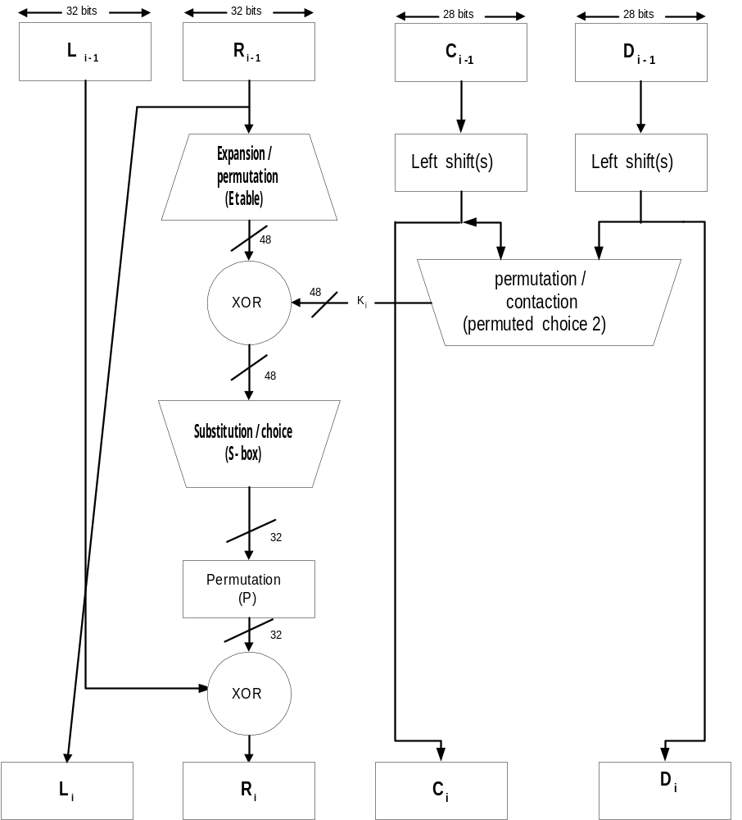

รูปที่ 3.4 แสดงการเข้ารหัส DES ในแต่ละครั้ง ( ทั้งหมดทำ 16 ครั้ง )
(a) Initial Permutation (IP)
Output bit  Form input bit | 1  58 | 2  50 | 3  42 | 4  34 | 5  26 | 6  18 | 7  10 | 8  2 | 9  60 | 10  52 | 11  44 | 12  36 | 13  28 | 14  20 | 15  12 | 16  4
Output bit  Form input bit | 17  62 | 18  54 | 19  46 | 20  38 | 21  30 | 22  22 | 23  14 | 24  6 | 25  64 | 26  56 | 27  48 | 28  40 | 29  32 | 30  24 | 31  16 | 32  8
Output bit  Form input bit | 33  57 | 34  49 | 35  41 | 36  33 | 37  25 | 38  17 | 39  9 | 40  1 | 41  59 | 42  51 | 43  43 | 44  35 | 45  27 | 46  19 | 47  11 | 48  3
Output bit  Form input bit | 49  61 | 50  53 | 51  45 | 52  37 | 53  29 | 54  21 | 55  13 | 56  5 | 57  63 | 58  55 | 59  47 | 60  39 | 61  31 | 62  23 | 63  15 | 64  7
(b) Inverse Initial Permutation (IP⁻¹)
Output bit  Form input bit | 1  40 | 2  8 | 3  48 | 4  16 | 5  24 | 6  24 | 7  64 | 8  32 | 9  39 | 10  7 | 11  47 | 12  15 | 13  55 | 14  23 | 15  63 | 16  31
Output bit  Form input bit | 17  38 | 18  6 | 19  46 | 20  14 | 21  54 | 22  22 | 23  62 | 24  30 | 25  37 | 26  5 | 27  45 | 28  13 | 29  53 | 30  21 | 31  61 | 32  29
Output bit  Form input bit | 33  36 | 34  4 | 35  44 | 36  12 | 37  52 | 38  20 | 39  60 | 40  28 | 41  35 | 42  3 | 43  43 | 44  11 | 45  51 | 46  19 | 47  59 | 48  27
Output bit  Form input bit | 49  34 | 50  2 | 51  42 | 52  10 | 53  50 | 54  18 | 55  58 | 56  26 | 57  33 | 58  1 | 59  41 | 60  9 | 61  49 | 62  17 | 63  57 | 64  25
(c) Expansion Permutation(E)
Output bit  Form input bit | 1  32 | 2  1 | 3  2 | 4  3 | 5  4 | 6  5 | 7  4 | 8  5 | 9  6 | 10  7 | 11  8 | 12  9
Output bit  Form input bit | 13  8 | 14  9 | 15  10 | 16  11 | 17  12 | 18  13 | 19  12 | 20  13 | 21  14 | 22  15 | 23  16 | 24  17
Output bit  Form input bit | 25  16 | 26  17 | 27  18 | 28  19 | 29  20 | 30  21 | 31  20 | 32  21 | 33  22 | 34  23 | 35  24 | 36  25
Output bit  Form input bit | 37  24 | 38  25 | 39  26 | 40  27 | 41  28 | 42  29 | 43  28 | 44  29 | 45  30 | 46  31 | 47  32 | 48  1
(d) Permutation Function (P)
Output bit  Form input bit | 1  16 | 2  7 | 3  20 | 4  21 | 5  29 | 6  12 | 7  28 | 8  17 | 9  1 | 10  15 | 11  23 | 12  26 | 13  5 | 14  18 | 15  31 | 16  10
Output bit  Form input bit | 17  2 | 18  8 | 19  24 | 20  14 | 21  32 | 22  27 | 23  3 | 24  9 | 25  19 | 26  13 | 27  30 | 28  6 | 29  22 | 30  11 | 31  4 | 32  25
ตารางที่ 3.1 แสดง permutation ของ DES
โดยคีย์ K_{I} ที่ใช้ในแต่ละรอบจะมีขนาด 48 บิตและอินพุตด้านขวา(R)มีขนาด 32 บิต ดังนั้นจึงต้องมีการขยายขนาดจาก 32 บิตให้เป็น 48 บิต โดยใช้ตารางที่ได้มีการกำหนด permutation และ expansion ซึ่งรวมทั้งการจำลอง 16 บิตที่เพิ่มขึ้นมาของด้านขวา(R) ซึ่งจะนำผลที่ได้ที่มีขนาด 48 บิตจะถูก XOR กับ K_{I} โดยจะนำผลที่ได้ผ่านไปยังฟังก์ชันที่เรียกว่า Substitution และ Permutation ที่สามารถผลิตผลลัพธ์ที่มีขนาด 32 บิต
โดย Substitution จะประกอบด้วยเซตของ S – box 8 อัน( S₁ - S₈ ) ซึ่ง S – box จะมีอินพุตขนาด 6 บิตและผลิตเอาต์พุตขนาด 4 บิต ซึ่งตารางด้านล่างจะแสดง DES S – box โดยมีวิธีการในการแปลงอินพุตขนาด 6 บิตให้กลายเป็นเอาต์พุตขนาด 4 บิตดังนี้คือ การนำบิตแรกและบิตสุดท้ายของอินพุตมาทำเป็นตำแหน่งของแถวและนำ 4 บิตตรงกลางมาเป็นตำแหน่งของคอลัมน์ เช่น S₁ มีค่าเท่ากับ 011011(ขนาด 6 บิต) เราจะนำบิตแรกและบิตสุดท้ายซึ่งก็คือ 0 และ 1 มาเป็นตำแหน่งของแถวจะได้แถวที่ 01 หรือถือแถว 1และ 4 บิตตรงกลางที่เหลือคือ 1101 จะได้ตำแหน่งของคอลัมน์คือ คอลัมน์ที่ 13 ดังนั้นค่าที่ตำแหน่งแถวที่ 1 และคอลัมน์ที่ 13 ในตารางคือ 0101
รูปด้านล่างจะมีรายละเอียดสำหรับ S – box operation ซึ่งในรูปจะแสดงการทำ permutation สำหรับ row 0 ของ S₁
R (32 bits)
+
+
E
P
48 bits
K (48 bits)
S1
S1
S1
S1
S1
S1
S1
S1
32 bits

รูปที่ 3.5 แสดงการคำนวณ f(R,K)

Column Number
Row 0 1 2 3 4 5 6 7 8 9 10 11 12 13 14 15
Box

S₁

S₂

14  0  1  2  3 | 4 | 13 | 1 | 2 | 15 | 11 | 8 | 3 | 10 | 6 | 12 | 5 | 9 | 0 | 7
0 | 15 | 7 | 4 | 14 | 2 | 13 | 1 | 10 | 6 | 12 | 11 | 9 | 5 | 3 | 8
4 | 1 | 14 | 8 | 13 | 6 | 2 | 11 | 15 | 12 | 9 | 7 | 3 | 10 | 5 | 0
15 | 12 | 8 | 2 | 4 | 9 | 1 | 7 | 5 | 11 | 3 | 14 | 10 | 0 | 6 | 13

15  0  1  2  3 | 1 | 8 | 14 | 6 | 11 | 3 | 4 | 9 | 7 | 2 | 13 | 12 | 0 | 5 | 10
3 | 13 | 4 | 7 | 15 | 2 | 8 | 14 | 12 | 0 | 1 | 10 | 6 | 9 | 11 | 5
0 | 14 | 7 | 11 | 10 | 4 | 13 | 1 | 5 | 8 | 12 | 6 | 9 | 3 | 2 | 15
13 | 8 | 10 | 1 | 3 | 15 | 4 | 2 | 11 | 6 | 7 | 12 | 0 | 5 | 14 | 9
Box

S₃

S₄

S₅

S₆

Column Number
Row 0 1 2 3 4 5 6 7 8 9 10 11 12 13 14 15
10  0  1  2  3 | 0 | 9 | 14 | 6 | 3 | 15 | 5 | 1 | 13 | 12 | 7 | 11 | 4 | 2 | 8
13 | 7 | 0 | 9 | 3 | 4 | 6 | 10 | 2 | 8 | 5 | 14 | 12 | 11 | 15 | 1
13 | 6 | 4 | 9 | 8 | 15 | 3 | 0 | 11 | 1 | 2 | 12 | 5 | 10 | 14 | 7
1 | 10 | 13 | 0 | 6 | 9 | 8 | 7 | 4 | 15 | 14 | 3 | 11 | 5 | 2 | 12

7  0  1  2  3 | 13 | 14 | 3 | 0 | 6 | 9 | 10 | 1 | 2 | 8 | 5 | 11 | 12 | 4 | 15
13 | 8 | 11 | 5 | 6 | 15 | 0 | 3 | 4 | 7 | 2 | 12 | 1 | 10 | 14 | 9
10 | 6 | 9 | 0 | 12 | 11 | 7 | 12 | 15 | 1 | 2 | 14 | 5 | 2 | 8 | 4
3 | 15 | 0 | 6 | 10 | 1 | 13 | 8 | 9 | 4 | 5 | 11 | 12 | 7 | 2 | 14

2  0  1  2  3 | 12 | 4 | 1 | 7 | 10 | 11 | 6 | 8 | 5 | 3 | 15 | 13 | 0 | 14 | 9
14 | 11 | 2 | 12 | 4 | 7 | 13 | 1 | 5 | 0 | 15 | 10 | 3 | 9 | 8 | 6
4 | 2 | 1 | 11 | 10 | 13 | 7 | 8 | 15 | 9 | 12 | 5 | 6 | 3 | 0 | 14
11 | 8 | 12 | 7 | 11 | 14 | 2 | 13 | 6 | 15 | 0 | 9 | 10 | 4 | 5 | 3

12  0  1  2  3 | 1 | 10 | 15 | 9 | 2 | 6 | 8 | 0 | 13 | 3 | 4 | 14 | 7 | 5 | 1
10 | 15 | 4 | 2 | 7 | 12 | 9 | 5 | 6 | 1 | 12 | 14 | 0 | 11 | 3 | 8
9 | 14 | 15 | 5 | 2 | 8 | 12 | 3 | 7 | 0 | 4 | 10 | 1 | 13 | 11 | 6
4 | 3 | 2 | 12 | 9 | 5 | 15 | 10 | 11 | 14 | 1 | 7 | 6 | 0 | 8 | 13

4  0  1  2  3  S₃  S₄ | 11 | 2 | 14 | 15 | 0 | 8 | 13 | 3 | 12 | 9 | 7 | 5 | 10 | 6 | 1
13 | 0 | 11 | 7 | 4 | 9 | 1 | 10 | 14 | 3 | 5 | 12 | 2 | 15 | 8 | 6
1 | 4 | 11 | 13 | 12 | 3 | 7 | 14 | 10 | 15 | 6 | 8 | 0 | 5 | 9 | 2
6 | 11 | 13 | 8 | 1 | 4 | 10 | 7 | 9 | 5 | 0 | 15 | 14 | 2 | 3 | 12

13  0  1  2  3 | 2 | 8 | 4 | 6 | 15 | 11 | 1 | 10 | 9 | 3 | 14 | 5 | 0 | 12 | 7
1 | 15 | 13 | 8 | 10 | 3 | 7 | 4 | 12 | 5 | 6 | 11 | 0 | 14 | 9 | 2
7 | 11 | 4 | 1 | 9 | 12 | 14 | 2 | 0 | 6 | 10 | 13 | 15 | 3 | 5 | 8
2 | 1 | 14 | 7 | 4 | 10 | 8 | 13 | 15 | 12 | 9 | 0 | 3 | 5 | 6 | 11

ตารางที่ 3.2 แสดง S- box

3.2.5 การสร้างคีย์ ( Key Generation )
ในรูปที่แสดงถึงการทำงานในแต่ละรอบของ DES เราจะเห็นว่าคีย์ที่ใช้มีขนาด 56 บิตซึ่งเป็นอินพุตในการทำ permutation โดยตาราง Permuted Choice One ดังรูป โดยเริ่มแรกจะทำการแบ่ง 56 บิตเป็น 2 ส่วนเท่าๆ กันส่วนละ 28 บิตโดยให้ชื่อในแต่ละส่วนว่า C กับ D ซึ่งในแต่ละรอบ (ทั้งหมด 16 รอบ) จะมีการทำ circular left shift ในแต่ละส่วนของ C และ D หรือทำ rotation โดยในแต่ละรอบจะมีการกำหนดว่าจะให้ shift ไปกี่บิตดังตาราง ซึ่งค่าที่ถูก Shift จะกลายเป็นอินพุตของการทำให้รอบถัดไปและเป็นอินพุตของการทำ Permutation Choice Two ดังในตาราง หลังจากการทำ Permutation Choice Two แล้วจะได้เอาต์พุตขนาด 48 บิต ซึ่งเป็นอินพุตของ f(R _{I – 1},K_{I})

4-bit Input
4 to 16 decoder
16 to 4 decoder
4-bit Input

รูปที่ 3.6 แสดงการทำ Permutation Choice
( a ) Permuted Choice One(PC-1)
Output bit  From input bit | 1  57 | 2  49 | 3  41 | 4  33 | 5  25 | 6  17 | 7  9 | 8  1 | 9  58 | 10  50 | 11  42 | 12  34 | 13  26 | 14  18
Output bit  From input bit | 15  10 | 16  2 | 17  59 | 18  51 | 19  43 | 20  35 | 21  27 | 22  19 | 23  11 | 24  3 | 25  60 | 26  52 | 27  44 | 28  36
Output bit  From input bit | 29  63 | 30  55 | 31  47 | 32  39 | 33  31 | 34  23 | 35  15 | 36  7 | 37  62 | 38  54 | 39  46 | 40  38 | 41  30 | 42  22
Output bit  From input bit | 43  14 | 44  6 | 45  61 | 46  53 | 47  45 | 48  37 | 49  29 | 50  21 | 51  13 | 52  5 | 53  28 | 54  20 | 55  12 | 56  4

( b ) Permuted Choice Two (PC-2)
Output bit  From input bit | 1  14 | 2  17 | 3  11 | 4  24 | 5  1 | 6  5 | 7  3 | 8  28 | 9  15 | 10  6 | 11  21 | 12  10 | 13  23 | 14  19 | 15  12 | 16  4
Output bit  From input bit | 17  26 | 18  8 | 19  16 | 20  7 | 21  27 | 22  20 | 23  13 | 24  2 | 25  41 | 26  52 | 27  31 | 28  37 | 29  47 | 30  55 | 31  30 | 32  40
Output bit  From input bit | 33  51 | 34  45 | 35  33 | 36  48 | 37  44 | 38  49 | 39  39 | 40  56 | 41  34 | 42  53 | 43  46 | 44  42 | 45  50 | 46  36 | 47  29 | 48  32

( c ) Schedule of Left Shifts
Iteration number | 1 | 2 | 3 | 4 | 5 | 6 | 7 | 8 | 9 | 10 | 11 | 12 | 13 | 14 | 15 | 16
Bits rotated | 1 | 1 | 2 | 2 | 2 | 2 | 2 | 2 | 1 | 2 | 2 | 2 | 2 | 2 | 2 | 1

ตารางที่ 3.3 แสดงการสร้างคีย์

3.2.6 การถอดรหัสข้อมูล DES
กระบวนการถอดรหัสโดยใช้ DES นั้นเหมือนกับขั้นตอนในการเข้ารหัส ซึ่งมีขั้นตอนในการทำงานดังนี้คือ นำข้อมูลที่ผ่านการเข้ารหัสแล้ว(Ciphertext) มาเป็นอินพุตแต่จะมีการใช้คีย์(K_{I}) ที่มีลำดับย้อนกลับกับคีย์ที่ใช้ในการเข้ารหัสเช่น K₁₆ , K₁₅ ……เป็นคีย์แรกและคีย์ถัดไปในการเข้ารหัสแทน ดังรูปด้านซ้ายมือเป็นขั้นตอนการเข้ารหัสและด้านขวามือเป็นขั้นตอนในการถอดรหัส
เราจะแสดงถึงผลลัพธ์ของขั้นตอนแรกในการกระบวนการถอดรหัส ซึ่งจะเท่ากับ 32 บิตที่ถูก Swap จากอินพุตของการทำทั้งหมด 16 รอบของการเข้ารหัส เริ่มจาก

L16 = R15
R16 = L15 ⊕ f(R15,K16)

ในด้านการถอดรหัส
Ld1 = Rd0 = L16 = R15
Rd1 = Ld0 ⊕ f(Rd0,K16)
= R16 ⊕ f(R15,K16)
= [L15 ⊕ f(R15,K16)] ⊕ f(R15,K16)
ซึ่งคุณสมบัติของ XOR ที่สำคัญคือ
[A ⊕ B] ⊕ C = A⊕ [B ⊕ C]

D ⊕ D = 0

E ⊕ 0 = E
ดังนั้นเรามี Ld1 = R15 และ Rd1 = L15 จะได้เอาต์พุตของขั้นตอนแรกในการถอดรหัสคือ L15||R15 ซึ่งเราสามารถเขียนเป็นสมการในการถอดรหัสได้ดังนี้คือ
Ri ^{– 1} = Li
Li ^{– 1} = Ri ⊕ f(Ri-1,Ki) = Ri ⊕ f(Li,Ki)
ซึ่งผลสุดท้ายเอาต์พุตที่ได้จากขั้นตอนสุดท้ายในการถอดรหัสคือ R0||L0 และนำไปสูขั้นตอนในการทำ Inverse Permutation เราจะได้ข้อมูลที่ส่งมา(plaintext) ดังสมการ
IP^{– 1} (L0||R0) = IP^{– 1} (IP(plaintext)) = plaintext

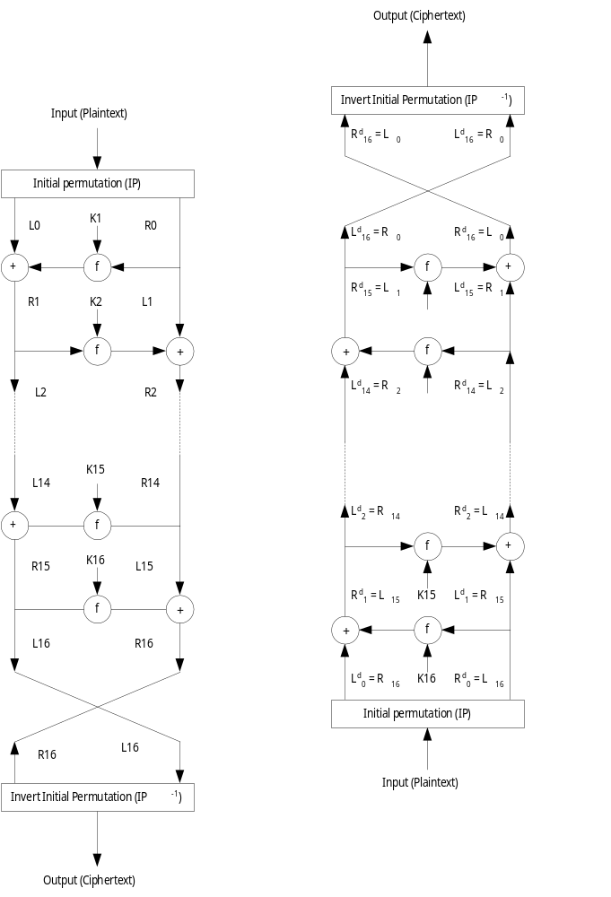

รูปที่ 3.7 แสดงคีย์และขั้นตอนการเข้ารหัสและถอดรหัส DES

3.2.7 โหมด CBC (Cipher Block Chaining)
เป็นวิธีการเข้ารหัสที่พัฒนามาจาก DES ช่วยทำให้ข้อมูลที่ส่งยิ่งมีความปลอดภัยมากยิ่งขึ้น โดยมีวิธีการคือ จะนำข้อมูลที่ผ่านการเข้ารหัสของข้อมูลตัวก่อนมา XOR กับข้อมูลที่ยังไม่ได้เข้ารหัสของตัวถัดไปก่อนจะทำการเข้ารหัสแบบ DES ตามปกติดังรูป
Time 1
p1
Time 2
p2
Time n
pn
Block Encrypt
Block Encrypt
Block Encrypt
iv
K1
K2
Kn
C1
C2
Cn

การเข้ารหัส
Time 1
p1
Time 2
p2
Time n
pn
Block Decrypt
Block Decrypt
Block Decrypt
iv
K1
K2
Kn
C1
C2
Cn

การถอดรหัส

รูปที่ 3.8 แสดงการเข้ารหัสและถอดรหัสของ DES CBC

ในการถอดรหัสข้อมูล ก็จะทำเช่นเดียวกับการถอดรหัสข้อมูล DES ตามปกติแต่จะนำผลที่ได้จากการทำถอดรหัสมา XOR กับข้อมูลที่ผ่านการเข้ารหัส(Ciphertext)ตัวก่อนหน้านี้ เพื่อจะได้ข้อมูลจริงๆ (plaintext)ดังสมการ
Cn = Ek[Cn^{– 1} ⊕ Pn]
สมการในการถอดรหัส
Dk[Cn] = Dk[Ek(Cn^{– 1}⊕ Pn)]
Dk[Cn] = Cn^{– 1}⊕ Pn
Cn^{– 1} ⊕ Dk[Cn] = Cn^{– 1}⊕ Cn^{– 1} ⊕ Pn = Pn
จะสังเกตเห็นได้ว่าบล็อกแรกของข้อมูลที่ผ่านการเข้ารหัส(Ciphertext) จะมีการนำ iv(Initialization Vector) มาทำการ XOR กับข้อมูลที่ไม่ได้เข้ารหัส(plaintext) ก่อนจะมีการเข้ารหัส DES ตามปกติ และในส่วนของการถอดรหัสข้อมูลก็จะใช้ iv ในการถอดรหัสข้อมูลเช่นเดียวกัน ดังนั้นจึงจำเป็นต้องมีข้อตกลงกันระหว่างผู้ส่งกับผู้รับก่อนว่าจะใช้ iv เป็นค่าใด เพื่อให้มีความปลอดภัยสูงสุด iv ควรจะมีการป้องกันเช่นเดียวกับ Key ซึ่งในการส่งค่า iv อาจจะทำการส่งโดยใช้การเข้ารหัสแบบ ECB

3.3 การเข้ารหัสแบบ RSA
รหัส RSA ถูกคิดค้นขึ้นในปี 1977 โดยที่ชื่อ RSA ได้มาจากอักษรตัวแรกของนามสกุลของผู้ร่วมกันคิดค้นคือ Ron River, Adi Shamir และ Leonard Adleman เป็นวิธีการเข้ารหัสแบบกุญแจสาธารณะที่เรียกว่าพับลิคคีย์ (Public–Key Cryptosystem) เพื่อแก้ไขปัญหาการทำให้กุญแจเป็นความลับ(Secret–Key Cryptosystem) โดยสมาชิกแต่ละคนจะต้องมีกุญแจ 2 ชนิดคือ กุญแจส่วนตัวหรือไพรเวทคีย์(Private Key) และกุญแจสาธารณะหรือพับลิคคีย์(Public Key) โดยกุญแจส่วนตัวจะถูกเก็บไว้เป็นความลับ ส่วนกุญแจสาธารณะนั้นจะเปิดเผยให้ใครก็ได้ที่ต้องการส่งเอกสารให้แก่ตน การทำงานของรหัสลับมีหลักการว่าข้อมูลที่ถูกเข้ารหัสลับด้วยกุญแจสาธารณะของผู้ใด จะถูกถอดรหัสได้ด้วยกุญแจส่วนตัวของผู้นั้นเท่านั้น การทำงานของระบบพับลิคคีย์สามารถอธิบายได้ดังต่อไปนี้
SOURCE
DESTINATION
Encrypt
Decrypt
Public Key ของB
Private Key ของB
Plaintext
Plaintext
Ciphertext
A
B

รูปที่ 3.9 แสดงขั้นตอนการทำ Public – Key Cryptosystem

3.3.1 หลักการทำงานชอง RSA
ถ้าให้ p และ q เป็นจำนวนเฉพาะที่มีค่ามาก โดยที่ n = p*q เรียกว่าโมดูลัส(modulus) จากนั้นจึงเลือก e ที่มี่ค่าน้อยกว่า n และไม่สามารถหาร (p-1)(q-1) ได้ลงตัว ถ้าให้ d เป็นส่วนกลับของ e ในคณิตศาสตร์ระบบโมดูโลฐาน (p-1)(q-1) นั่นคือ
e*d mod (p-1)(q-1) = 1 …………………….(1)
ในรหัส RSA นั้น (n,e) คือพับลิคคีย์(public key) ส่วน d คือไพรเวทคีย์(private key) เมื่อได้ค่าเหล่านี้แล้ว p,q จะต้องเก็บเป็นความลับหรือถูกทำลายในทันที
ถ้าอริสาต้องการส่งข้อเอกสารส่วนตัว m ไปให้บุญมี อริสาจะสร้างรหัสลับ c ของ m ได้โดยการให้ c = m^{e}mod n เมื่อ(n,e) เป็นพับลิคคีย์ของบุญมี เมื่อบุญมีได้รับเอกสารรหัสลับ c เขาจะถอดรหัสเพื่ออ่านเอกสาร m ได้ด้วย d เพราะความสัมพันธ์ในสมการ(1) ระหว่าง e,d และ n จะทำให้
c^{d} = m^{ed mod (p-1)(q-1)}mod n = m ……………………(2)
และเพราะมีแต่บุญมีเท่านั้นรู้ค่า d บุญมีเท่านั้นจะถอดรหัสได้ คุณสมบัติสำคัญประการหนึ่งของ RSA คือจากสมการ (2) ในทางกลับกันถ้าเราเข้ารหัสด้วยไพรเวทคีย์ เราก็สามารถถอดรหัสด้วยพับลิคคีย์ได้ด้วยเช่นกัน คุณสมบัติข้อนี้เองที่ทำให้ RSA มีประโยชน์มากเพราะในการใช้การเซ็นระบบดิจิตอลได้อีกด้วย
ผู้ส่ง
แบ่งตัวเลขเป็นบล็อก
เข้ารหัสข้อความ
C = M ^{(e mod n)}
ถอดรหัสกลับเป็นข้อความ
M = C ^{(d mod n)}
ผู้รับ
ตัวเลขที่สุ่มขึ้นมา
ค่า e, p, q
Public key (e, n)
Private key (d, n)

รูปที่ 3.10 แสดงการเข้ารหัสแบบ RSA

ตัวอย่างขั้นตอนการเข้ารหัสแบบ RSA ซึ่งมีขั้นตอนในการหา Key ดังนี้
1. เลือกจำนวนเฉพาะสองจำนวน คือ p = 7 , q = 17
2. คำนวณ n = p*q = 7 * 17 = 119
3. คำนวณ (p-1)(q-1) = 96
4. เลือก e ซึ่งมีความสัมพันธ์กับค่า (p-1)(q-1) ที่ได้กล่าวไว้ข้างต้น ในที่นี้เราจะใช้ 3
5. คำนวณค่า d ซึ่งสัมพันธ์กับสมการ e * d = 1 mod 96 ซึ่งค่าที่ถูกต้องคือ d = 77 เนื่องจาก
77 * 5 = 385 = 4 * 96 +1
ดังนั้น Public Key คือ {5,119} และมีค่า Private Key คือ {77,119}

วิธีทำลายรหัส RSA ที่รู้จักกันดีที่สุดคือการหาค่า d นั่นเองจากสมการที่ (1) เราอาจหาค่า d ได้ หากรู้ค่า p และ q แต่เนื่องจาก p และ q เป็น prime number ที่ p*q = n ดังนั้นการทำลายรหัส RSA ขึ้นอยู่กับการแยกตัวประกอบของ n นั่นเอง แต่วิธีการแยกตัวประกอบของ n นั้นไม่ง่ายเลยสำหรับหาก n มีค่ามาก ดังนั้นสำหรับข้อมูลที่มีความสำคัญมากกว่า อาจจำเป็นต้องใช้ n ที่มีค่ามากถึง 700 หรือ 1000 ก็ได้
จะเห็นได้ว่าไม่ว่าการเข้าหรือถอดรหัส RSA ก็จำเป็นต้องใช้การยกกำลังในระบบโมดูโล ซึ่งการยกกำลังนั้นสามารถทำได้โดยการใช้วงจรคูณระบบโมดูโลมาต่ออนุกรมกัน ดังนั้นความเร็วของทั้งการเข้าและถอดรหัสจึงขึ้นกับความเร็วของวงจรคูณระบบโมดูโลเป็นอย่างมาก นี่เองเป็นจุดอ่อนข้อหนึ่งของ RSA เมื่อเปรียบเทียบกับซีเคทคีย์ เช่น DES เพราะปัจจุบันการคูณในระบบโมดูโลยังค่อนข้างยุ่งยากเมื่อเปรียบเทียบกับการแทนค่าหรือสลับตำแหน่งใน DES ได้มีการประมาณกันว่าสำหรับ n ที่มีความยาว 512 บิต การเข้ารหัสแบบ DES จะเร็วกว่า RSA ประมาณ 100 เท่า ถ้าเราทำการเข้ารหัสด้วยซอฟต์แวร์ และอาจเร็วกว่าถึง 1000 ถึง 10000 แล้วแต่ลักษณะของวงจร หากทำการเข้ารหัสด้วยฮาร์ดแวร์ โดยทั่วไปแล้วเราต้องการให้การเข้ารหัสเร็วกว่าการถอดรหัสดังนั้นเราจึงมักเลือกให้ e มีค่าน้อยกว่า d และยิ่งกว่านั้นเรามักให้ e ของสมาชิกทุกคนมีค่าเดียวกันเพื่อให้ฮาร์ดแวร์ของวงจรเข้าสำหรับสมาชิกแต่ละคนมีลักษณะคล้ายกัน
เนื่องจาก DES และ RSA มีข้อดีข้อเสียที่แตกต่างกัน จึงไม่จำเป็นว่ารหัสชนิดใดชนิดหนึ่งจะเหมาะสมในทุกสถานการณ์ โดยทั่วไปแล้ว DES จะถูกใช้ในการเข้ารหัสข้อมูลที่มีขนาดใหญ่เพราะรวดเร็วกว่าในขณะที่RSA จะถูกใช้ในระบบสื่อสารที่ไม่ยาวนักแต่ต้องการความปลอดภัยสูงในบางครั้ง RSA ยังถูกใช้ร่วมกับ DES เพื่อเสริมจุดเด่นซึ่งกันและกัน เช่นตัวเอกสารจริงจะถูกเข้ารหัสด้วย DES โดยที่คีย์รหัส DES จะถูกเข้ารหัสด้วย RSA แล้วส่งไปด้วยกันหรือส่งไปก่อนแต่ในบางครั้ง DES อย่างเดียวก็พอแล้วหากการแลกเปลี่ยนคีย์สามารถทำได้อย่างปลอดภัยเพียงพอ หรือในกรณีที่ผู้ส่งและผู้รับเป็นบุคคลเดียวกัน เช่น ฮาร์ดดิสก์ในคอมพิวเตอร์ส่วนตัวหรือข้อมูลส่วนตัวในสมาร์ตการ์ด

